Эксплуатационные характеристики редуктора (редукторной части мотор-редуктора)
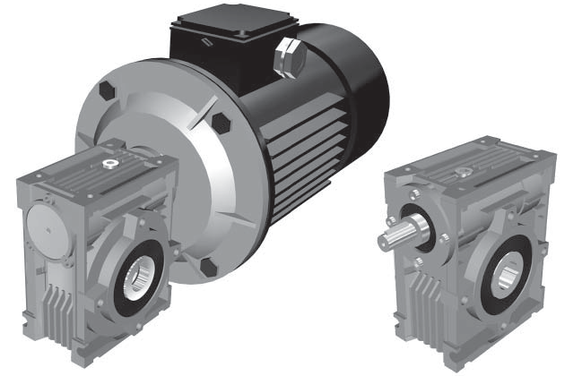

9Ч-130, масса (без смазки, соединительных и установочных элементов) – 59,0 кг.
ir | n1 = 2800 об/мин. |  |  |  | n1 = 1400 об/мин. |  |  |  | n1 = 900 об/мин.
 | n2, об/мин. | Мн | P, кВт | RD, % | n2, об/мин. | Мн | P, кВт | RD % | n2, об/мин. | Мн | P, кВт | RD %
7,5 | 373 | 571 | 24,00 | 93 | 187 | 781 | 16,80 | 91 | 120 | 935 | 13,20 | 89
10,0 | 280 | 606 | 19,30 | 92 | 140 | 817 | 13,30 | 90 | 90 | 980 | 10,50 | 88
15,0 | 187 | 668 | 14,50 | 90 | 93 | 876 | 9,80 | 87 | 60 | 1015 | 7,50 | 85
20,0 | 140 | 735 | 12,10 | 89 | 70 | 950 | 8,10 | 86 | 45 | 1092 | 6,20 | 83
25,0 | 112 | 645 | 8,40 | 90 | 56 | 797 | 5,50 | 85 | 36 | 914 | 4,20 | 82
30,0 | 93 | 655 | 7,50 | 85 | 47 | 683 | 4,20 | 80 | 30 | 735 | 3,00 | 77
40,0 | 70 | 781 | 6,90 | 83 | 35 | 958 | 4,50 | 78 | 23 | 1090 | 3,50 | 75
50,0 | 56 | 787 | 5,70 | 81 | 28 | 985 | 3,80 | 76 | 18 | 1084 | 2,80 | 73
60,0 | 47 | 748 | 4,60 | 80 | 23 | 965 | 3,10 | 75 | 15 | 1040 | 2,30 | 71
80,0 | 35 | 648 | 3,30 | 72 | 18 | 782 | 2,20 | 67 | 11 | 959 | 1,70 | 65
100,0 | 28 | 605 | 2,50 | 71 | 14 | 765 | 1,70 | 66 | 9 | 855 | 1,30 | 62

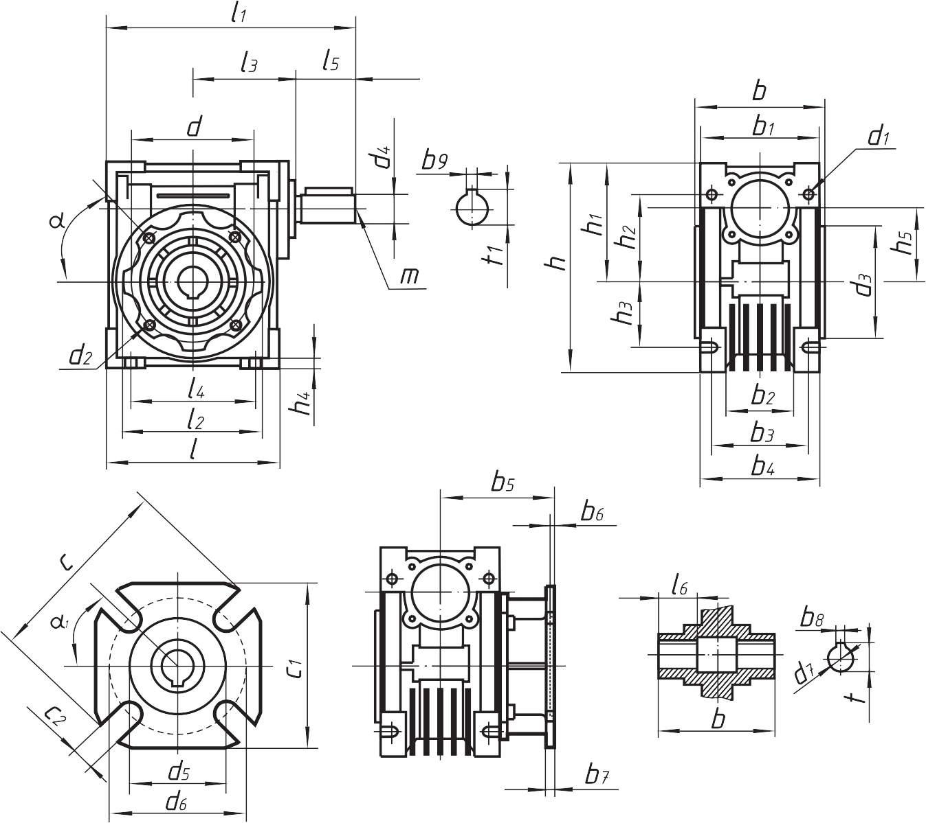

Габ. | l | l1 | l2 | l3 | l4 | l5 | l6 | b | b1 | b2 | b3 | b4 | b5 | b6
130 | 292,5 | 389,5 | 250 | 162 | 200 | 80 | 60 | 170 | 162 | - | 120 | 155 | 140 | 6

Габ. | b7 | b8 | b9 | h | h1 | h2 | h3 | h4 | h5 | d | d1 | d2 | D₃  (H8)
130 | 15 | 14 | 8 | 335 | 187,5 | 140 | 100 | 15 | 130 | 215 | 16 | M12×21 (n=8) | 180

Габ. | d₄  (j6) | d₅  (H8) | d | d₇  (H7) | c₂ | c | c₁ | t | t₁ | m | α | α₁
130 | 30 | 180 | 255 | 45 | 16  (n=8) | 320 | 290 | 48,8 | 33 | M10 | 45˚ | 22,5˚

